Кроссворды для детей

- Вопросы:
- 1. Болотное растение, которое режет без ножа.
2. Компания ягод винограда.
3. Сочная съедобная темно-красная ягода.
4. Сорт самых крупных яблок.
5. Грибы на пеньках.
6. Родственница алычи.
7. Богиня всех растений.
8. Полосатик на бахче.
9. Она растет на газоне.
10. Кислые красные ягоды.
11. Растет в комнате в кадке.
12. Переносной душ огородника.
13. Красный шарик в салат.
14. Букет, сплетенный в кольцо.
15. Побег дерева.
16. Большой волосатый орех.
17. Зеленые шарики в стручке.
18. Из нее выползает листок.
19. Растет, наполненный зерном.
20. Дерево, что трепещет листиками.
- Ответы

- 1. Осока. 2. Кисть. 3. Вишня. 4. Апорт. 5. Опята. 6. Слива. 7. Флора. 8. Арбуз. 9. Трава. 10. Кизил. 11. Фикус. 12. Лейка. 13. Редис. 14. Венок. 15. Ветка. 16. Кокос. 17. Горох. 18. Почка. 19. Колос. 20. Осина.

Кроссворд "Краски лета"

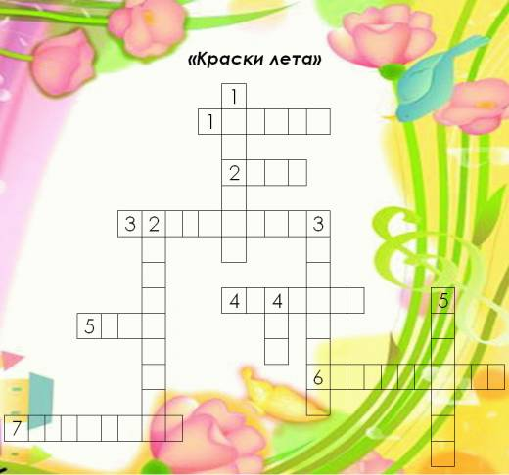
По горизонтали: | По вертикали:
1. Белые горошки  На зелёной ножке. | 1. Колосится в поле рожь.  Там, во ржи, цветок найдёшь.  Ярко-синий и пушистый,  Только жаль, что не душистый.
2. Я — травянистое растение  С цветком сиреневого цвета.  Но переставьте ударение —  И превращаюсь я в конфету. | 2. Я шариком пушистым  Белею в поле чистом,  А дунул ветерок —  Остался стебелёк.
3. Пробивается росток,  Удивительный цветок.  Из-под снега вырастает,  Солнце глянет — расцветает | 3. Чашечки и блюдца  Не тонут и не бьются.
4. Стоят в лугах сестрички —  Золотой глазок, белые реснички. | 4. Солнце жжёт мою макушку,  Хочет сделать погремушку.
5. Лик пахучий,  А хвост колючий. | 5. Из луковки вырос,  Но в пищу негож.  На яркий стаканчик  Цветок тот похож.
6. Эх, звоночки, синий цвет,
С язычком, а звону нет.
7. Цветочек этот голубой
Напоминает нам с тобой
О небе чистом-чистом
И солнышке лучистом.

Отгадки:
По горизонтали: 1. Ландыш. 2. Ирис. 3. Подснежник. 4. Ромашки. 5. Роза. 6. Колокольчик. 7. Незабудка.
По вертикали: 1. Василек. 2. Одуванчик. 3. Кувшинка. 4. Мак. 5. Тюльпан.

